数字楼宇对讲门口机

《使用指南》

目 录
目 录 2
前 言 3
一、产品概述 3
二、功能描述 4
2.1 访客可视对讲 4
2.2 求助功能 4
2.3 门禁开锁功能 4
2.4 视频监控功能 4
2.5 呼叫电梯功能 4

2.7 软件自动远程升级 4
三、操作指南 5
3.1 主界面 5
3.2 呼叫可视对讲 5
3.3 开锁功能 8
四、系统设置 10
4.1 设置功能简介 10
4.2 地址设定 10
4.3 管理员密码设置 11
4.4 开锁密码设置 11
4.5 密码权限 12
4.6 音量设置 13
4.7 开锁设置 13
4.8 门磁设置 14
4.9 语言设置 14
4.10 时间日期设置 15
4.11 系统信息 16
4.12 卡片管理 16
4.13 恢复出厂设置 21
五、技术参数 22

前 言
非常感谢您选购安居乐智能数字门口机，希望我们的智能数字对讲产品，能为您带来便捷的居家体验，全方位保障您24小时的家庭安全，我们提供优质的售后服务，希望能为您带来温馨、舒心的体验感。
为了让您更轻松愉快的使用本公司产品，使用前请仔细阅读本使用操作指南，并妥善保存予以备用！

一、产品概述
随着社会发展的日新月异，人们的生活开始步入网络时代，数字化浪潮席卷了各行各业，传统的楼宇对讲产品也逐渐朝着数字化、网络化、信息化和智能家居的方向发展，它不再只扮演一个访客身份确认系统的角色，而是成为和人们生活息息相关的，能够提供对讲、家居安防、家电控制、信息获取和多媒体影音娱乐等为一体的智能化家居平台。

二、功能描述

2.1 访客可视对讲
- 门口机可输入业主房号呼叫业主的室内机，进行可视对讲。
- 门口机可呼叫保安亭或者物业中心进行咨询或求助。

2.2 求助功能
1） 门口机可呼叫保安亭或者物业中心进行求助和咨询。

2.3 门禁开锁功能
- 门口机可密码开锁。
- IC卡刷卡开锁。
- 访客呼叫业主室内机，室内可远程开锁，打开本地门禁电控锁。
- 求助保安亭或者物业中心开锁。

2.4 视频监控功能
- 业主可通过室内机来监控单元门的图像，并可拍照保存。
- 保安亭和物业中心可通过远程监控，来查看当前门口机的监控情况。

2.5 呼叫电梯功能
1） 用户可通过密码开锁、刷卡开锁来呼叫电梯到住户楼层。

2.7 软件自动远程升级
1） 门口机自动检测最新的软件版本信息，并实时进行跟新与升级。

三、操作指南

3.1 主界面
1） 门口机待机时的主界面，包括时间日期显示，网络是否在线，访客呼叫、密码开锁、呼叫中心以及使用说明，如图3.1.1：
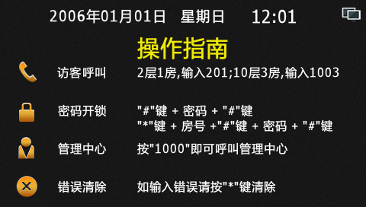
图3.1.1
注意：所有操作说明在设备的每个界面均有文字和图标提示

3.2 呼叫可视对讲
1） 单元机访客呼叫住户。设备在主界面时，访客输入需要呼叫的房号，例如呼叫101业主时，输入101或者0101，当房号为三位时3秒后自动呼叫，房号为四位时立即呼叫，如图3.2.1。
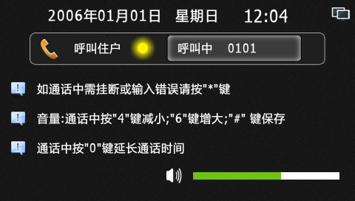
图3.2.1
- 围墙机访客呼叫住户。设备在主界面时，访客需要输入完整的业主房号信息，例如呼叫1区2幢1单元401房时，应输入“0102010401”进行呼叫，如图3.2.2：
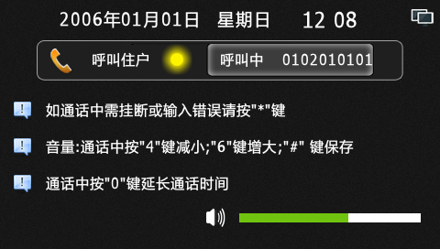
图3.2.2

3） 输入1000可呼叫保安或物业管理中心，如果保安机不存在或呼叫超时，转接到物业中心，如图3.2.3和3.2.4：
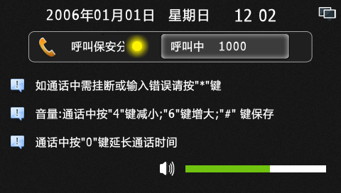
图3.2.3
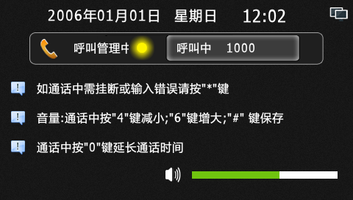
图3.2.4
- 输入房号时错误，可按“*”键清除，呼叫或通话过程中按“*”键可退出或结束通话，通话中按“4”或“6”可减小或增大音量，通话中按“0”键可延长通话时间至60秒。

5） 呼叫或通话过程中的状态栏显示
 呼叫 — 门口机正在呼叫住户/管理中心
 占线 — 门口机呼叫的住户/管理中心忙
 通话 — 对方接听，双方可通话

6） 呼叫业主或和业主通话时，业主通过室内机远程开锁，门口机将显示“大门锁已打开”如下图3.2.5：
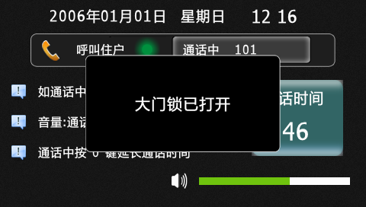
图3.2.5

3.3 开锁功能
1） 公共密码开锁。设备默认开锁方式为禁用，需物业人员通过工程设置开启权限才能使用，使用方法：“#”+公共开锁密码+“#”，当密码正确时，门锁打开，并抓拍一张图上传到中心，如图3.3.1：
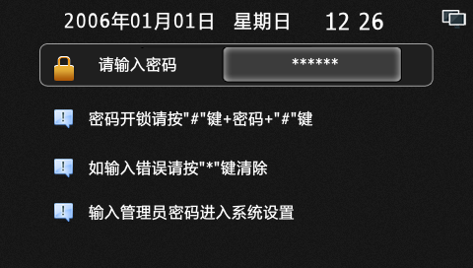
图3.3.1

当输入的密码错误时，提示密码错误，摄像头并抓拍一张图上传到中心，如图3.3.2：
图3.3.2

- 挟持密码开锁。挟持开锁密码与公共开锁密码反序并且不能相同，且需要在公共开锁密码启用的情况下才能使用。例如公共开锁密码为123456，则挟持开锁密码为654321，操作方法和公共密码开锁相同，当使用挟持密码开锁时，门口机会向中心报挟持警，通知中心有人在门口被挟持。

- 住户密码开锁。默认为禁用，需物业人员通过工程设置开启权限才能使用，并且用户的开锁密码默认为无，需在室内机上设置才能使用。操作方法：“*”+房号+“#”+“住户开锁密码”+“#”，例如101住户的开锁密码为123456，则输入“*”+101+“#”+123456+“#”即可打开单元门。如图3.3.3：
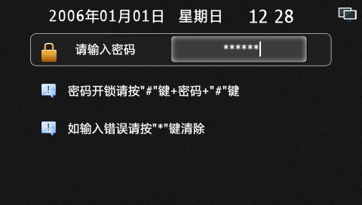
图3.3.3

- 住户挟持密码开锁。住户挟持密码开锁与住户开锁密码的权限是相关的，密码内容反序，当用户设置了住户开锁密码时，挟持开锁密码自动生成为反序。

- 刷卡开锁。管理卡以及合法的住户业主卡，都可以通话刷卡来开锁，如图3.3.4：
图3.3.4

四、系统设置

4.1 设置功能简介
- 进入系统设置：主界面输入“#”+6位管理员密码+“#”（出厂默认管理员密码为666666），进入系统设置界面，“*”键退出或清楚错误输入功能，“#”键为确定功能，“4”和“6”左右移动选择，进入时默认为地址设定，如图4.1.1：
【本项务必由专业工程技术人员进行操作！用户不可轻意更改！】
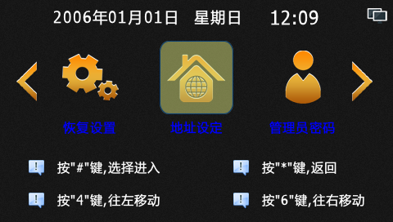
图4.1.1

4.2 地址设定
1） 房号编号规则：房号编号为13位。最前1位为机器属性（2为单元门口机，7为围墙机）。
- 房号组成： 属性（1位）+区号（2位）+栋号（2位）+单元号（2位）+层号（2位.输入01即可）+房号（2位.输入01即可）+主机号（2位）。
- 设备出厂默认的房号为2999999999901，可根据实际楼型来设置该设备的房号编码，例如1区1栋1单元的单元机，需设置为2010101010101，设置房号时，“*”键可清除错误的输入，“#”键确认输入完毕，如图4.2.1：
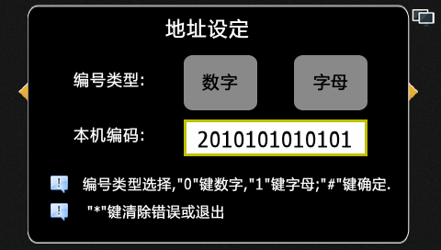
图4.2.1

4.3 管理员密码设置
- 管理人员可根据旧密码修改为新的管理员密码，输入正确的旧密码(6位)和两次相同的新密码(6位)，即可设置新的管理员密码，便于管理。如图4.3.1：
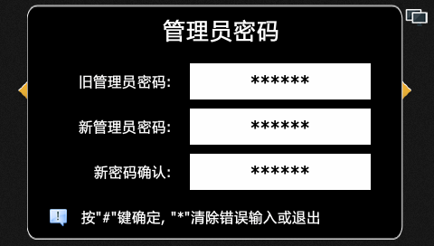
图4.3.1

4.4 开锁密码设置
- 设置公共开锁密码和公共挟持开锁密码，输入正确的管理员密码，可设置新的公共开锁密码和公共挟持开锁密码。注：两个开锁密码关系为反序，且不可相同。系统出厂时默认的公共开锁密码是012345，默认挟持开锁密码为543210。假如将公共开锁密码设置为666666或121121，则公共挟持开锁密码与公共开锁密码相同，违反设置规则，提示设置失败。

2） 若设置成功，界面和语音会提示设置成功，相反则提示失败，设置界面如图4.4.1：
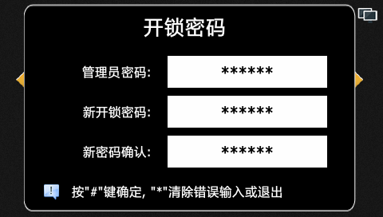
图4.4.1

4.5 密码权限
- 设备出厂默认开锁为禁用，按照界面提示，“0”选择禁用，系统将无法使用开锁密码来开启门锁；“1”启用公共密码开锁，用户可通过公共开锁密码开启门锁；“2”启用用户密码开锁，用户可通话用户开锁密码开启门锁。“*”键退出，“#”键确认，设置界面如图4.5.1：
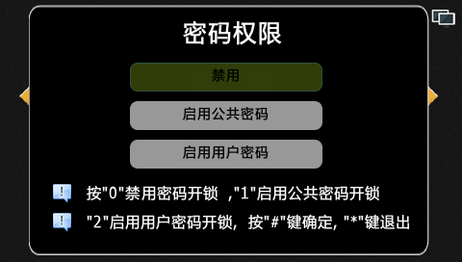
图4.5.1

4.6 音量设置
1）可设置广告音量和铃声音量，按“0”选择广告音量选项，按“1”选择铃声音量选项，按“4”减小音量，按“6”增加音量，如图4.6.1：
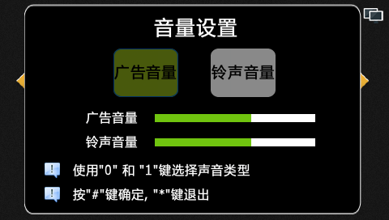
图4.6.1

4.7 开锁设置
- 设置电控锁的开锁方式以及开锁延时，默认为通电开锁，延时为10秒，。按“0”选择断电开锁，按“1”选择通电开锁，按“#”进入开锁延时选项，输入延时后按“#”键保存(延时范围为1-150秒)，按“*”键可清除错误输入或退出开锁设置界面，如图4.7.1：
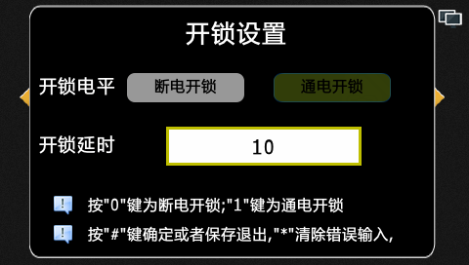
图4.7.1

4.8 门磁设置
- 设置门磁的启用和禁用状态，以及门磁的延时。默认门磁为禁用，延时为30秒，按“0”选择门磁禁用，按“1”选择门磁启用，“*”键清除延时时间或退出门磁设置界面，“#”键保存设置并退出，如图4.8.1：
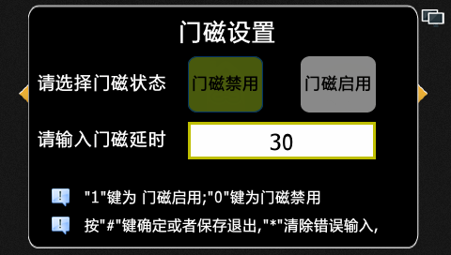
图4.8.1

4.9 语言设置
- 设置机器的语言，默认为中文显示，按“0”选择中文，按“1”选择英文，“*”键退出，“#”保存并退出，中文和英文显示如图4.9.1和4.9.2：
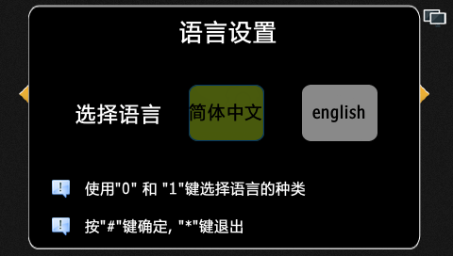
图4.9.1
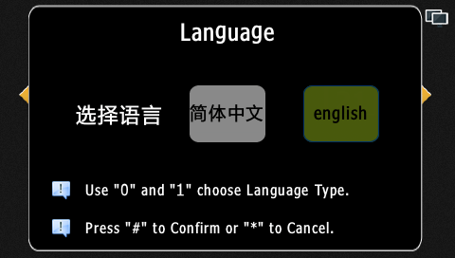
图4.9.2

4.10 时间日期设置
- 设置机器的时间和日期，如果设置时间不合理，则会提示设置失败。设备开机或运行时会自动同步物业中心软件的时间。格式为安居乐X-XX-XX XX:XX，例如2006-1-1 12：00，“*”键可清除错误输入，“#”确定保存并退出，设置界面如图4.10.1：
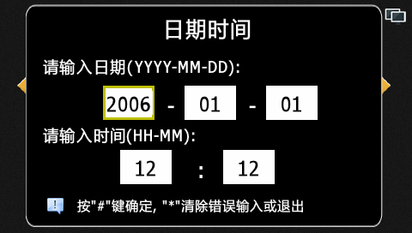
图4.10.1

4.11 系统信息
- 可查看当前设置的系统信息，包括房号，IP地址，子网掩码，网关地址，程序版本，出场商，网络配置表型号，按“*”键退出查看界面，界面如图4.11.1：
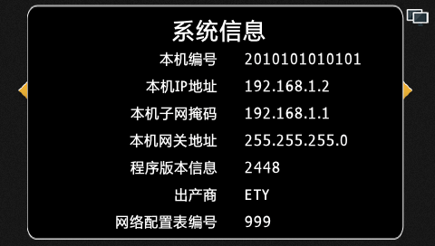
图4.11.1

4.12 卡片管理
1） 添加住户IC卡，按“0”可选择添加卡片功能。如图4.12.1：
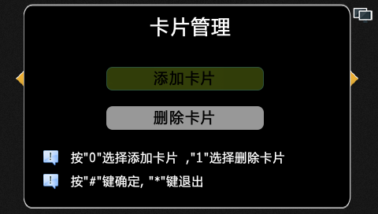
图4.12.1
- 添加IC卡操作：输入需要添加IC卡的房号，如果是在单元机上，输入4位例如0101，如果是在围墙机上，输入10位房号例如0102010101（1区2栋1单元101户），按“#”键确认，如图4.12.2：
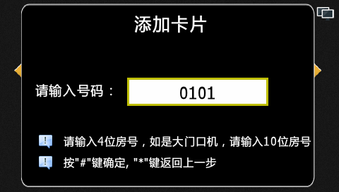
图4.12.2

- 输入正确的房号后，按“#”键确认，开始读卡，图4.12.3提示将门禁卡置于读卡器上，开始发卡，发卡结束后，按“#”键退出发卡，按“*”键返回上一步，发卡成功如图4.12.4：
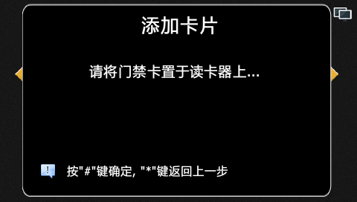
图4.12.3
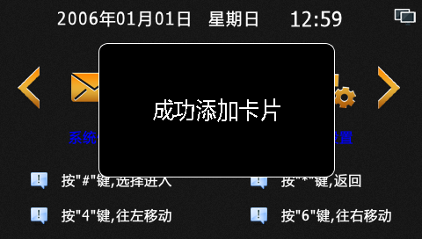
图4.12.4

- 按“1”选择删除卡片，进入下一级菜单，如图4.12.4，按“0”按照卡号来删除卡片，按“1”按照房号来删除卡片，按“2”删除所有本地发出的卡片。
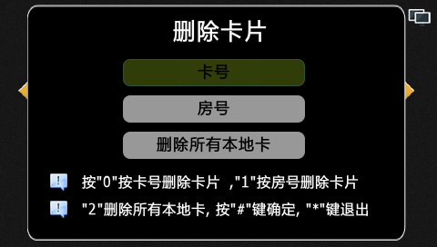
图4.12.4

按“0”+“#”选择卡号后，需输入IC卡的卡号，如果IC卡在门口机上存在，则提示删除成功，否则提示该卡号不存在，如图4.12.5：
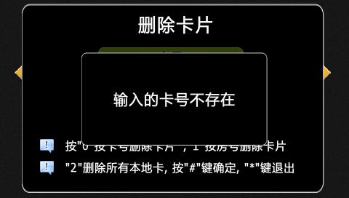
图4.12.5

按“1”+“#”选择房号后，输入需要删除所有卡对应的房号，如果在单元机上需输入4位房号，例如0101，如图4.12.6，如果在围墙机上需输入10位房号，例如0102010101。若该房号存在IC卡，则删除该房号的所有住户IC卡；若输入的房号没有卡片，则提示输入的房号没有卡片，如图4.12.7：
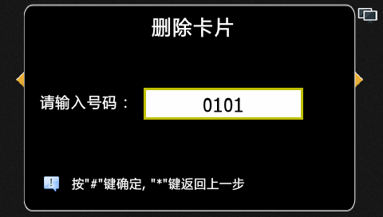
图4.12.6

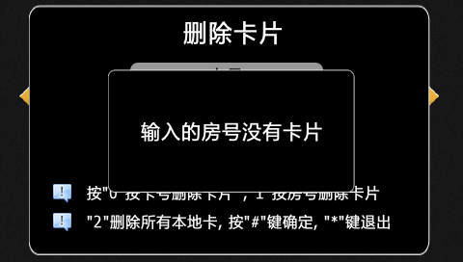
图4.12.7

按“2”+“#”选择删除所有本地发出的卡片，提示确认要删除本地发出的所有卡片，按“#”键确认删除，按“*”键返回上一步，如图4.12.8：
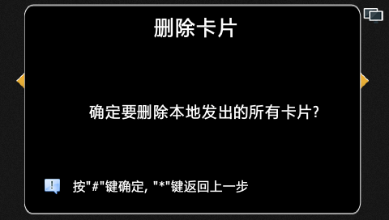
图4.12.8

4.13 恢复出厂设置
1） 点击恢复设置按钮，选择是否恢复到出厂设置，按“#”确定恢复出厂，按“*”取消恢复出厂，如图4.13.1：
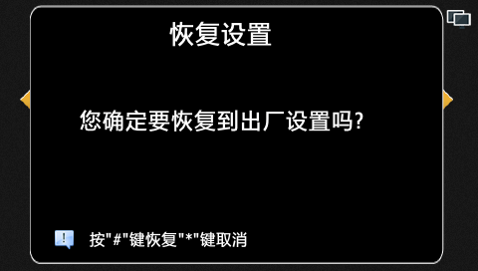
图4.13.1

五、技术参数
- 显 示 屏： 4.3″ TFT LCD (彩色)
- 分 辨 率： 800×480
- 振 铃： 电子铃声 ≥70dB
- 电 源： DC 12V/2A
- 工作电流： < 350mA
- 工作温度： -20ºC ~ +70ºC
- 最大功耗： < 5W
- 外形尺寸： L mm×W mm×H mm
- 安装方式： 嵌入式（由具体模具而定）

